**ACTIVIDADES DE PRIMER GRADO**

**SEMANA DEL**

**24 AL 28 DE AGOSTO**

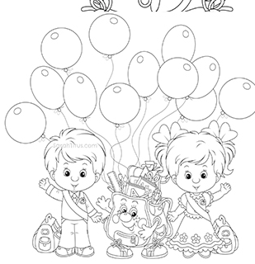

**Día Lunes 24**

Materiales: Café, agua y una taza

Mezcla en la taza dos cucharadas de café con un poco de agua a fin de hacer una mezcla espesa.

Con tu dedo índice marca cada una de las líneas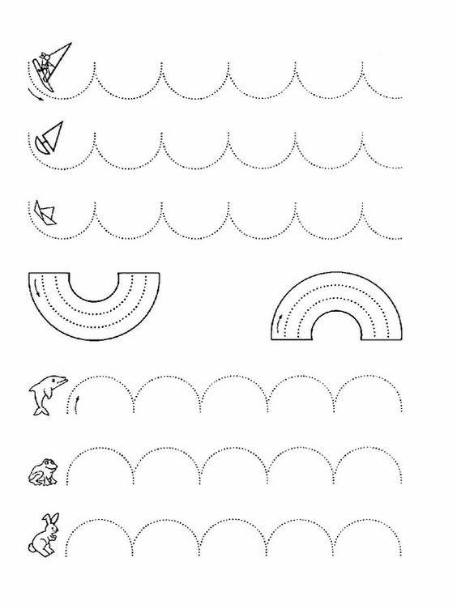 siguiendo la direccionalidad de las flechas.

.

Ver el video de la siguiente liga

“Y TÚ ¿CÓMO TE LLAMAS?” <https://www.youtube.com/watch?v=67ptbCIAT_U>

Una vez concluido escribirá su nombre en una hoja blanca y rellenará el nombre.

Cortar con sus dedos pequeñas bolitas del papel crepe del color que él decida

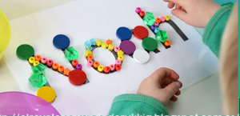Ejemplo

**Día Martes 25**

A continuación, su hijo deberá ver con su supervisión el video que se muestra en la siguiente liga

“Yo tengo un tic” <https://www.youtube.com/watch?v=5iMqLvK2BKE>

A lo largo de la semana estará trabajando los movimientos que se muestran en el mismo, cuando su hijo haya dominado la mayor parte de la coordinación deberá grabar un video y enviarlo como evidencia al correo el día viernes.

Las hojas de presentación deberán ser llenadas por ustedes padres de familia.

Cabe mencionar que ustedes deberán leer las preguntas a sus hijos para que las conozca.

Actividad de educación física

Padres de familia por este medio les envió un cordial saludo la información pertinente para la materia de educación física., enviándoles un saludo fraterno y esperando que siempre se encuentre bien Uds. Y sus familias.

Para este ciclo escolar solicito un cuaderno (de reusó) para la clase el cual deberá estar forrado de recorte de periódico o revistas con imágenes de deportes, en el cual anotaran las actividades a realizar y las respuestas de los mismos.

|  |  |  |  |  |
| --- | --- | --- | --- | --- |
| Actividad 1.  “La cuerda”  En un espacio limpio y sin obstáculos coloca un bote para indicar el área de salida y otro a una distancia de tres metros para marcar la meta, una vez identificada la salida y la meta dibuja o coloca el estambre en el suelo en línea recta, posteriormente camina sobre la cuerda alternando un pie a la vez, (derecho, izquierdo), con las manos en la cintura.  Realiza el recorrido tres veces y anota cuantas veces perdiste el equilibrio. | Materiales: botes de reusó rudo como los de la crema alpura y gises o estambre. | 1 | 2 | 3 |

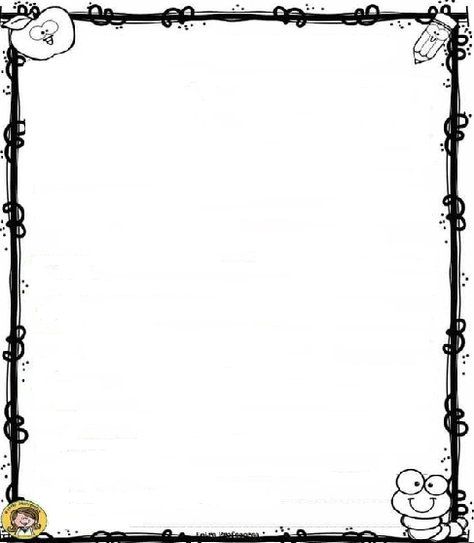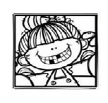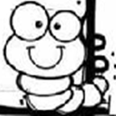

* Teléfono celular
* Tableta electrónica
* Televisión
* Radio
* Computadora

1. **Yo vivo con: ____________________________________________**
2. **Mi dirección es: _________________________________________**
3. **Las actividades que realizo con mi familia son: _________________**

**______________________________________________________**

1. **Lo que a mí me gusta hacer es: _____________________________**

**______________________________________________________**

1. **La persona que me ayuda con mis tareas en casa es mi:**

**__________ y se llama: ________________________________**

1. **Para hacer mi tarea en casa cuento con los siguientes aparatos electrónicos:**

**Nota: Tienes Wi-Fi Si________ No________**

1. **Lo que aprendí en el preescolar es: __________________________**

_____________________________________________________ ______________________________________________________

Mi nombre completo es

**MI HOJA DE PRESENTACIÓN**

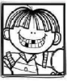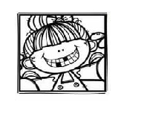

* Teléfono celular
* Tableta electrónica
* Televisión
* Radio
* Computadora

1. **Yo vivo con: __________________________________________**
2. **Mi dirección es: _______________________________________**
3. **Las actividades que realizo con mi familia son: _______________**

**______________________________________________________**

1. **Lo que a mí me gusta hacer es: __________________________**

**______________________________________________________**

1. **La persona que me ayuda con mis tareas en casa es mi:**

**__________ y se llama: ________________________________**

1. **Para hacer mi tarea en casa cuento con los siguientes aparatos electrónicos:**

**Nota: Tienes Wi-Fi Si________ No_______**

1. **Lo que aprendí en el preescolar es: ________________________**

_____________________________________________________ ________________________________________________________

Mi nombre completo es

**MI HOJA DE PRESENTACIÓN**

Día Miércoles 26

Materiales: Cascarón de huevo hecho polvo, Resistol

Colocar con el dedo índice Resistol en siguiendo la línea punteada, posteriormente con sus dedos espolvorear el cascarón de huevo.

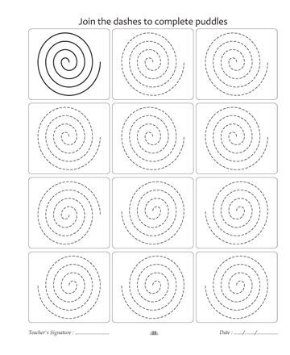

Material: Hoja blanca, fotografía, Resistol y tijeras

En una hoja blanca pegará una fotografía y escribirá su nombre en la parte de abajo, al terminar recortará la hoja en seis partes (con ayuda de sus papás) y las revolverá para después armar el rompecabezas con su imagen y su nombre. Esta actividad deberá jugarla por lo menos dos veces a partir de este día.

Ejemplo

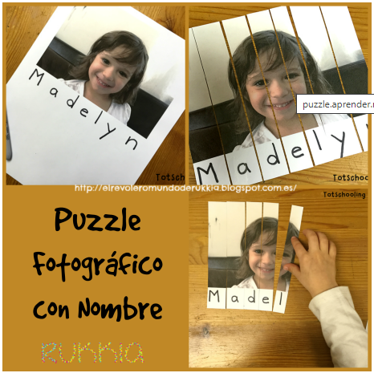

**Actividad de educación física**

|  |  |  |  |  |
| --- | --- | --- | --- | --- |
| Actividad 2  “El salto”  En un espacio limpio y sin obstáculos coloca un bote para identificar la salida y otro a una distancia de tres metros para identificar la llegada.  Brincaras la distancia con los dos pies juntos y las manos en la cintura.  Anotar cuantas veces perdiste el equilibrio. | Materiales:  Botes de uso rudo como los de alpura, o vasos de plástico, u botellas de refresco vacías. | 1 | 2 | 3 |

Sr. Padre de familia los días miércoles y viernes su hijo(a) tendrá también actividades de inglés las cuales se le anexan en un archivo adjunto.

ACTIVIDAD UNO DE INGLÉS

Para esta actividad necesitara gelatina roja y verde, Resistol líquido y una cuchara

Colocar sobre la línea punteada el Resistol con el dedo índice, siguiendo el punteado como se indica en casa línea de la mariposa, posteriormente con la cuchara espolvorear la gelatina roja.

El mismo procedimiento para la segunda mariposa, pero ahora con la verde.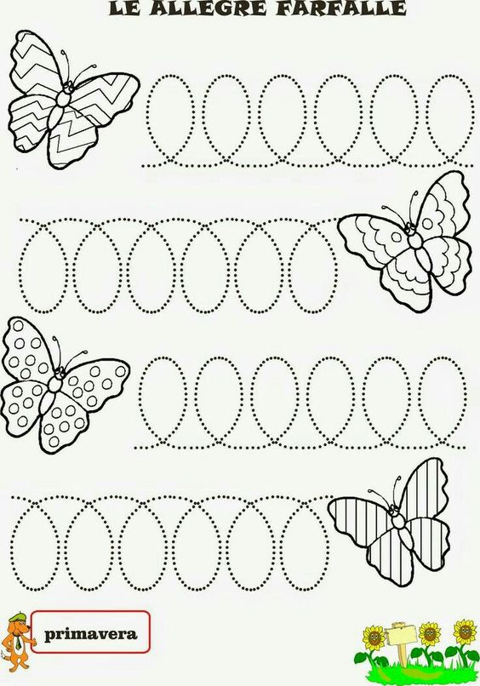

verde

verde

rojo

rojo

**Día Jueves 27**

Material: Papel crepe rojo, azul, Resistol líquido

Recorta con los dedos pequeños pedazos de papel de color rojo y pegalos a los peces que estan mirando hacia la izquierda y recorta de igual manera pedazos de papel de color azúl y pegalos a los peces que están mirando hacia la derecha.

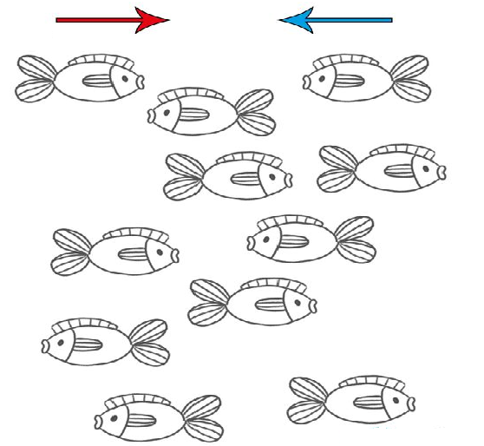

Material: Resistol líquido y colores

En la parte inferior se encuentran unas imágenes, corta con tus dedos siguiendo la línea punteada y pega los objetos grandes a la izquierda y los pequeños a la derecha. Antes de recortarlos debes colorear cada dibujo. 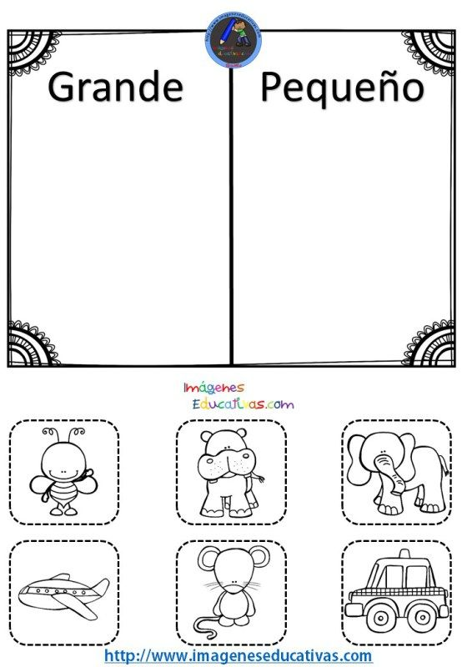

Papel crepe azul y rojo, Resistol

Cortar pequeños trozos de papel con tus dedos y hacer enrollado para hacer la cola de ratón, posteriormente colocar el Resistol siguiendo la línea punteada y pegar la cola de ratón, Tú decides con qué color inicias debes hacer una línea de cada color.

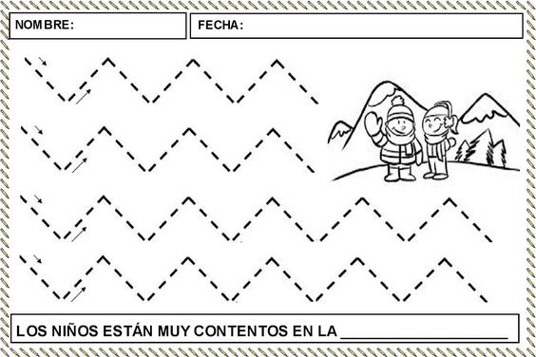

**Día Viernes 28**

Material colores

**Colorea la tortuga más pequeña.**

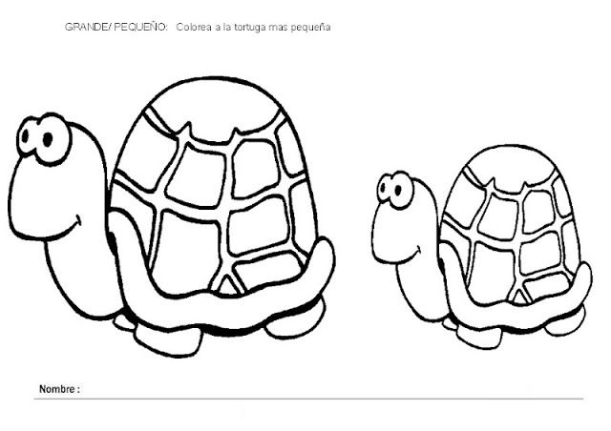

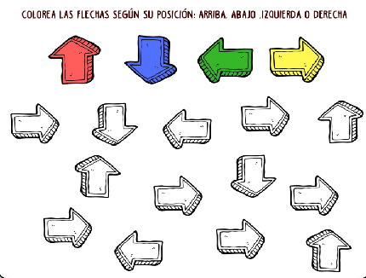

ACTIVIDAD DOS DE INGLÉS

Una vez concluidos sus trabajos colocarlos como se les indicó

Tomar una fotografía donde incluya todas las actividades a excepción del video y enviarlo al correo indicado el día viernes o sábado a los correos correspondientes tanto de inglés, educación física y titular de grupo.

Recuerde la importancia de estar al pendiente de su correo electrónico y el blog.